Приложение
к распоряжению заместителя Городского Головы города Калуги - начальника управления архитектуры, градостроительства и земельных отношений города Калуги
от 21.08.2023 № 3463-06-р

Внесение изменений в схему
размещения гаражей, являющихся некапитальными сооружениями,
и мест стоянки технических или других средств
передвижения инвалидов вблизи их места жительства

Учетный номер гаража, являющегося некапитальным сооружением, либо места стоянки технических или других средств передвижения инвалидов вблизи их места жительства |  |  | Адресный ориентир гаража, являющегося некапитальным сооружением, либо места стоянки технических или других средств передвижения инвалидов вблизи их места жительства, либо иное описание местоположения |  |  | Площадь места для установки гаража, являющегося некапитальным сооружением, либо места стоянки технических или других средств передвижения инвалидов вблизи их места жительства (кв. метров) /площадь занимаемая гаражом |  |  | Кадастровый квартал либо кадастровый номер земельного участка (при наличии) |  |  | Назначение использования земель, земельных участков или части земельных участков, находящихся в государственной или муниципальной собственности (для возведения гражданами гаражей, являющихся некапитальными сооружениями (далее металлический гараж), либо для стоянки технических или других средств передвижения инвалидов вблизи их места жительства) (далее место стоянки)
1 |  |  | 2 |  |  | 3 |  |  | 4 |  |  | 5
 | 331 |  |  | г.Калуга, ул.Терепецкая, р-н д.24 |  |  | 24 |  |  |  | гараж, являющийся некапитальным сооружением
Графическое изображение места (мест) размещения объекта (объектов)
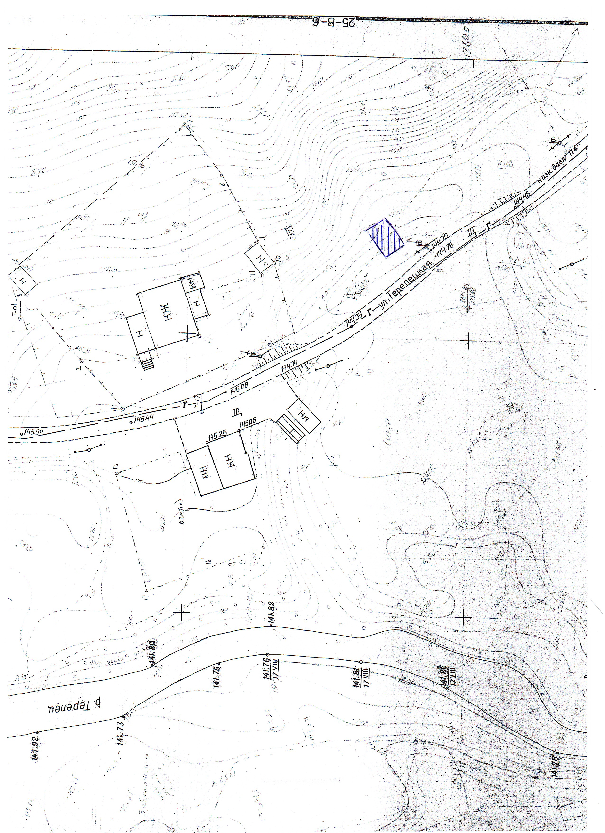
Условные обозначения: : - место установки
 | 332 | г.Калуга, д.Мстихино, ул.Лесная, в районе д.26 |  |  | 24 |  |  |  |  |  |  |  | гараж, являющийся некапитальным сооружением
Графическое изображение места (мест) размещения объекта (объектов)
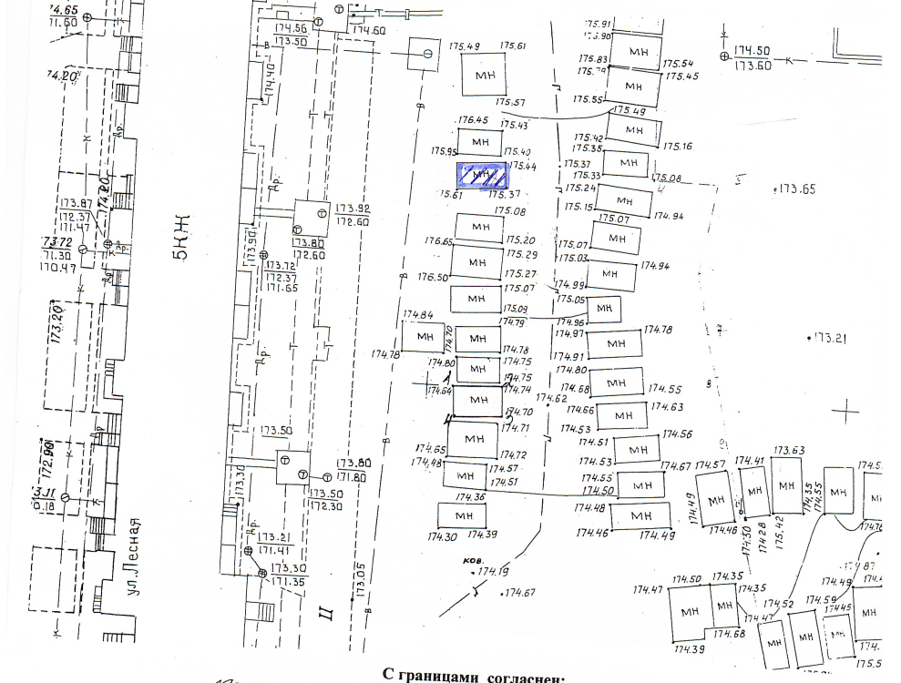
Условные обозначения: : - место установки
 | 333 | г.Калуга, ул.Механизаторов, д.23 |  |  | 12 |  |  |  |  |  |  |  | место стоянки
Графическое изображение места (мест) размещения объекта (объектов)

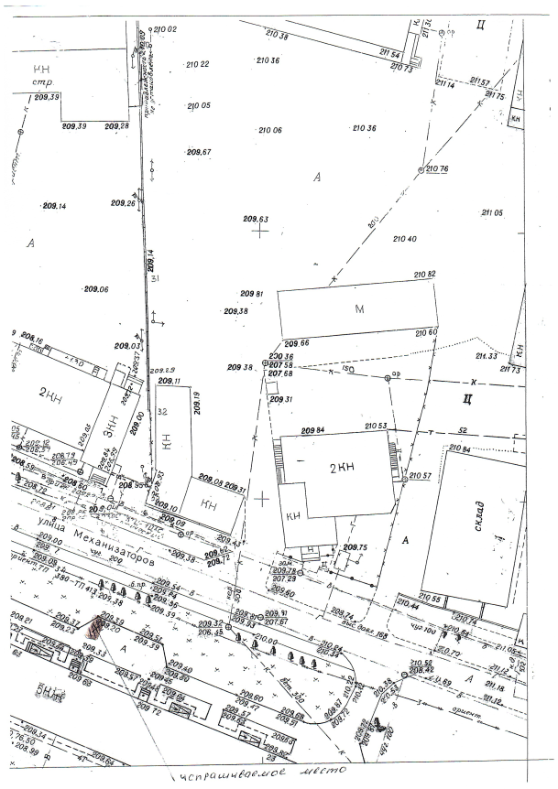
Условные обозначения: : - место установки
 | 334* | г.Калуга, ул.Герцена, д.31 |  |  | 10 |  |  |  |  |  |  |  | гараж, являющийся некапитальным сооружением
Графическое изображение места (мест) размещения объекта (объектов)
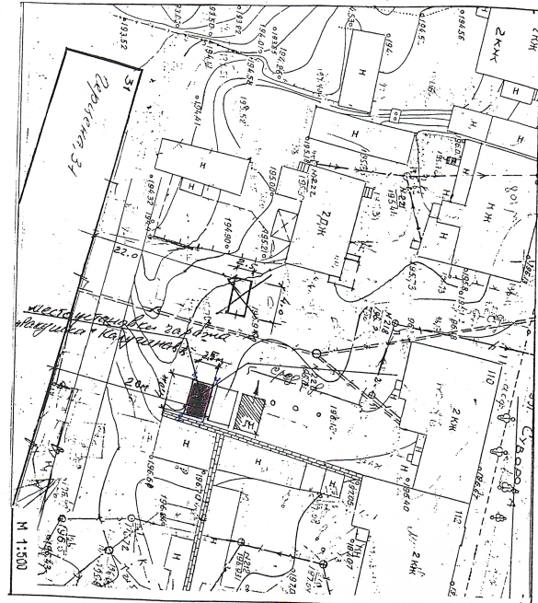
Условные обозначения: : - место установки
 | 335* | г.Калуга, ул.Механизаторов, р-н д.19/104 |  |  | 19 |  |  |  |  |  |  |  | гараж, являющийся некапитальным сооружением
Графическое изображение места (мест) размещения объекта (объектов)
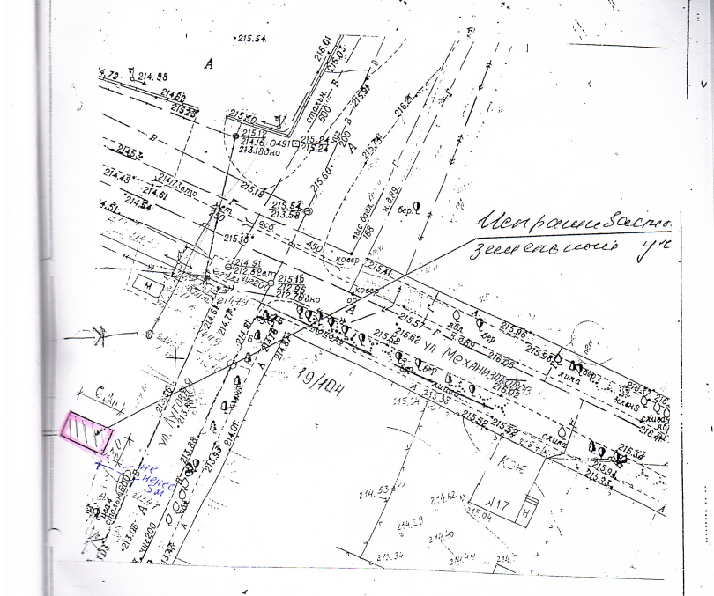
Условные обозначения: : - место установки
 | 256* | г.Калуга, ул.Первых Коммунаров, д.14 |  |  | 15 |  |  |  |  |  |  |  | гараж, являющийся некапитальным сооружением
Графическое изображение места (мест) размещения объекта (объектов)
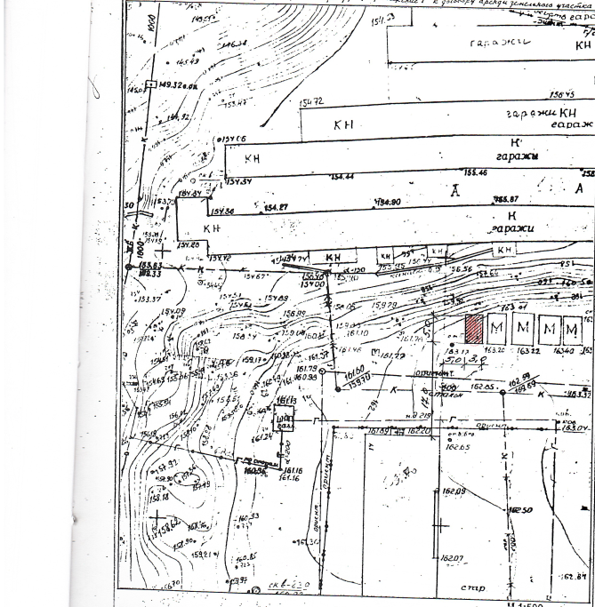
Условные обозначения: : - место установки
* - внесены путем исправления технической ошибки.

